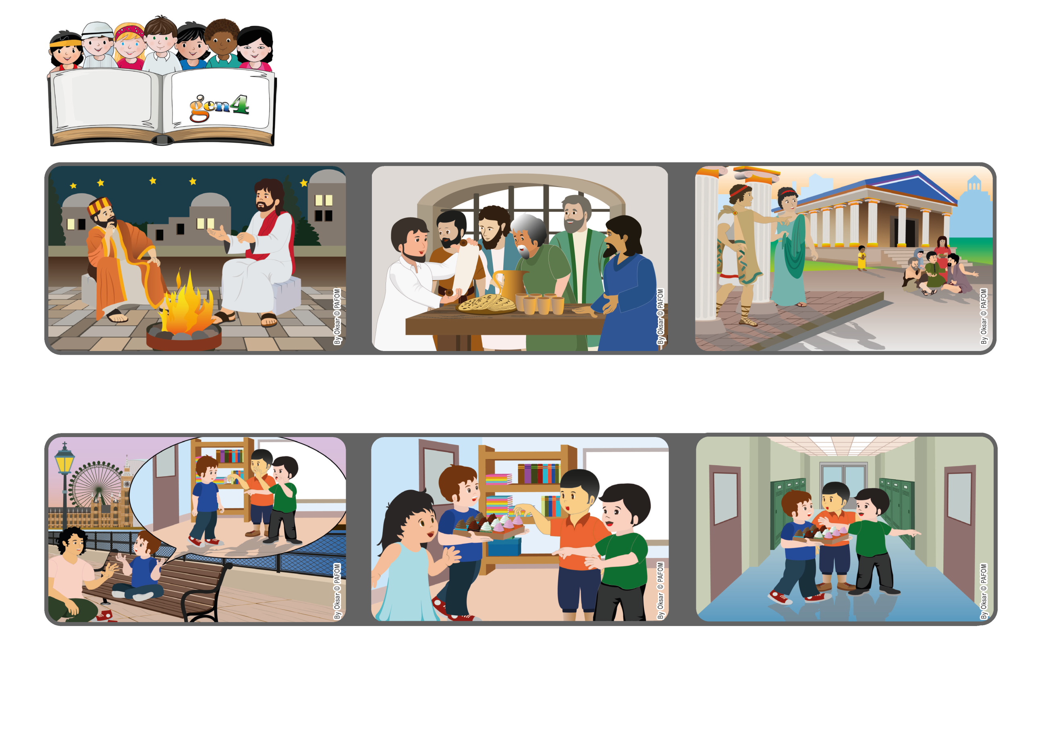

2023ねん6がつ

いのちの
ことば
ジェン4

focolare.org/japan
きょうだいたちよろこびなさい かんぜんなものになりなさい
はげましあいなさい おもいをひとつにしなさい へいわをたもちなさい
そうすればあいとへいわのかみが あなたがたとともにいてくださいます
（コリントのしんとへのてがみ2 3.11）
あいせるように たすけあおう！

せんせいは、「たくさんあるから、だれかふたりのおともだちと、となりのクラスにいって、おかしをわけてあげたら」といいました。ポールはなかのよいともだちのかわりに、あのふたりのあばれんぼうといっしょにいきともだちになりました。
ポールのおたんじょうび。おいわいするために、ポールはたくさんのおかしをおぼんにのせてもってきました。
ポールはイギリスにすんでいます。クラスにふたりのあばれんぼうがいます。

おおくのひとは、キリストしゃたちがへいわに、たすけあいながら、よろこんでいきているのをみておどろきました。
イエスさまがしんだあと、キリストしゃはイエスさまのことばをおこない、おたがいにあいしあい、たすけあいました。
イエスさまはかみさまのあいについてよくはなします。かみさまは、ごじぶんのおんこをつかわすほど、わたしたちをあいされ、よのなかによろこびとあいをもたらすようにと、わたしたちにおしえられました。
ジェン４とは、キアラ・ルービックが創立したフォコラーレの子どもたちです。
© PAFOM, フォコラーレ www.focolare.org. イラストと文-ジェン４センター監修

